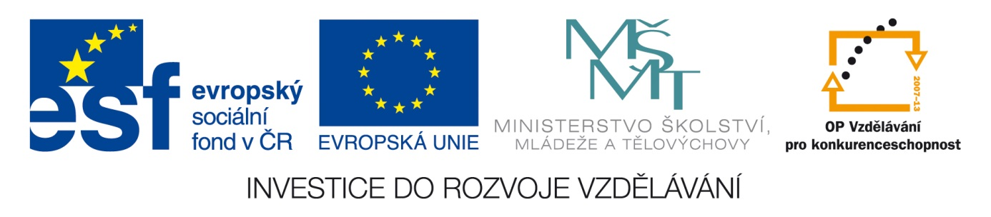Šablona: Mat 2
Vzdělávací oblast: Matematika
Vzdělávací okruh: Číslo a početní operace
Ročník: 3.
Učivo: Sčítání a odčítání do 20 bez přechodu přes základ
Vypracovala: Mgr. Bohumila Frnochová

1. Znázorni a vypočítej příklady.
8 + 3 =

6 + 5 =

9 + 3 =

12 – 4 =

15 – 8 =

14 – 6 =

1. Vypočítej příklady.

9 + 2 5 + 8 12 – 6 20 – 9
6 + 5 7 + 4 11 – 5 13 – 4
8 + 7 0 + 9 14 – 7 18 – 9
4 + 9 8 + 3 16 – 8 12 – 3
7 + 6 9 + 5 15 – 9 17 – 8

